Правила безопасности в аварийных ситуациях

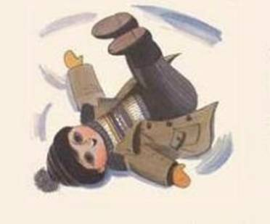

При получении ребёнком травмы немедленно оказать первую помощь пострадавшему, при необходимости отправить его в лечебное учреждение.
При нарушении или несоответствии снежной горки необходимым требованиям или неподходящим погодным условиям отменить или прекратить катание.
При первых признаках обморожения, а также при плохом самочувствии, немедленно прекратить катание
Правила безопасности после катания со снежной (ледяной) горки
Сменить намокшую одежду или полностью переодеться.
Тщательно вымыть лицо и руки с мылом.

